Tisková zpráva 01/71 ZO ČSOP Koniklec, p. s.:

Žáci prozkoumali stav životního prostředí u svých škol
Druhý běh projektu Mikroklima okolí školy se blíží k závěru společně se školním rokem 2014/2015. 614 žáků druhého stupně z 20 pražských základních škol si v něm se svými učiteli vyzkoušelo, jaké je to zkoumat životní prostředí jako vědci. Ve vybraných problematických lokalitách u svých škol prováděli experimenty, při kterých zjišťovali kvalitu ovzduší, vody a zeleně.
Názorným pokusem v oblasti ovzduší bylo např. měření prašnosti pomocí krému v Petriho miskách, které žáci umísťovali na dobu 3-5 dnů v problematických i kontrolních místech. Ve většině případů zjistili značně rozdílné zašednutí barvy krému i množství nebezpečných drobných částic prachu. Pokusy v oblasti vody zahrnovaly mj. zkoušky vsakování nebo posouzení kvality vodních prvků. Mladí experti zjistili, že městský vodní cyklus nepříznivě ovlivňuje malé množství vodních prvků a naopak vysoké zastoupení nepropustných povrchů. Žáci podrobili lokality svých škol i velmi pečlivému zkoumání z hlediska množství zeleně, při kterých pracovali s termosnímky, jednoduchými pokusy se stíráním prachu z rostlin pomocí papírových kapesníků zkoumali prašnost nebo si vyzkoušeli, jaký je význam rostlin pro malý vodní koloběh. Práce v terénu byla ve všech oblastech doplněna o teoretickou práci ve třídách, diskuse a hry k tématům.
Nyní na konci školního roku žáci zpracovávají výsledky, připravují závěrečné plakáty a navrhují řešení vedoucí ke zlepšení lokalit. Práce dětí, výsledky a fotografie se již průběžně prezentují přes stránky škol a především na webových stránkách projektu http://www.mestodokapsy.cz/mikroklima-okoli-skoly/ , kde je také možné okomentovat výsledky. Přispět může každý i do diskusního fóra na facebookových stránkách realizátora projektu ZO ČSOP Koniklec.
Projekt „Mikroklima okolí školy“připravila 01/71 ZO ČSOP Koniklec, o. s., finančně jej podporují Hlavní město Praha a Ministerstvo životního prostředí.
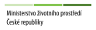

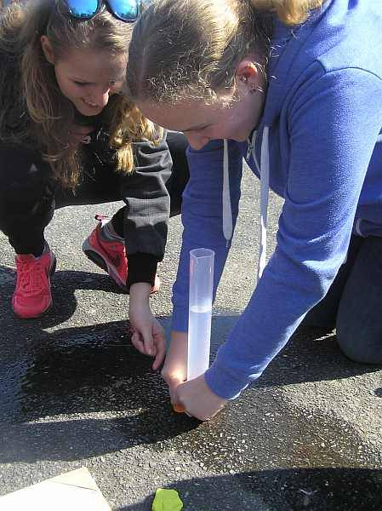
Foto 1: Žákyně provádějí test vsakování na různých površích – zde asfalt.

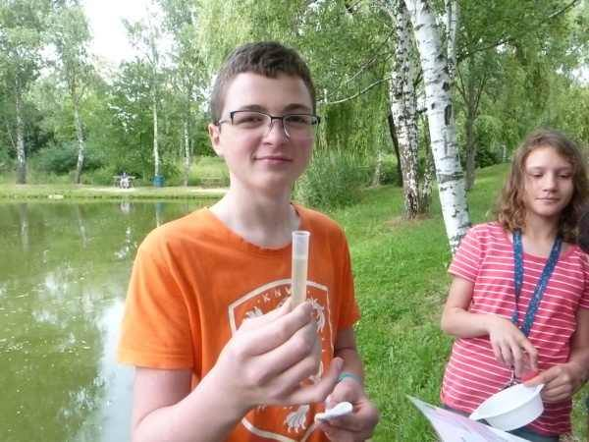
Foto 2: Zjišťování kvality vody ve vodních nádržích – vizuální test.
V Praze, 16. 6. 2015
Kontakt:
Mgr. Barbora Týcová – PR koordinátorka projektu
barbora.tycova@ekocentrumkoniklec.cz
tel. +420 608 148 794
01/71 ZO ČSOP Koniklec, p. s., Chvalova 11, Praha 3, 130 00

